Творческая встреча студентов и преподавателей с поэтом, государственным и общественным деятелем Владимиром Исайчевым прошла в актовом зале Хреновского лесного колледжа в субботу, 5 декабря.
Творческую встречу открыла заместитель директора ХЛК Анна Меркушева. — Я познакомилась с Владимиром Николаевичем весной на акции "Лес победы" и меня очень тронуло его творчество, — говорит Анна Владиславовна — Я решила, что когда-нибудь организую встречу поэта со студентами нашего колледжа.
Встреча студентов и педагогического коллектива с Владимиром Исайчевым была живой и интересной. Звучали вопросы об истории России, отношении поэта к присоединению Крыма, его жизни и творчестве, русской литературе. Оказалось, что Владимир Исайчев не только талантливый поэт, но и замечательный рассказчик. Он живо прошелся по студенческой аудитории и для каждого сумел отыскать пару индивидуальных строк, осыпал комплиментами сидящих в зале девушек.
Автор выступил с поэтической композицией, составленной из своих произведений, рассказал об истории создания некоторых стихотворений.
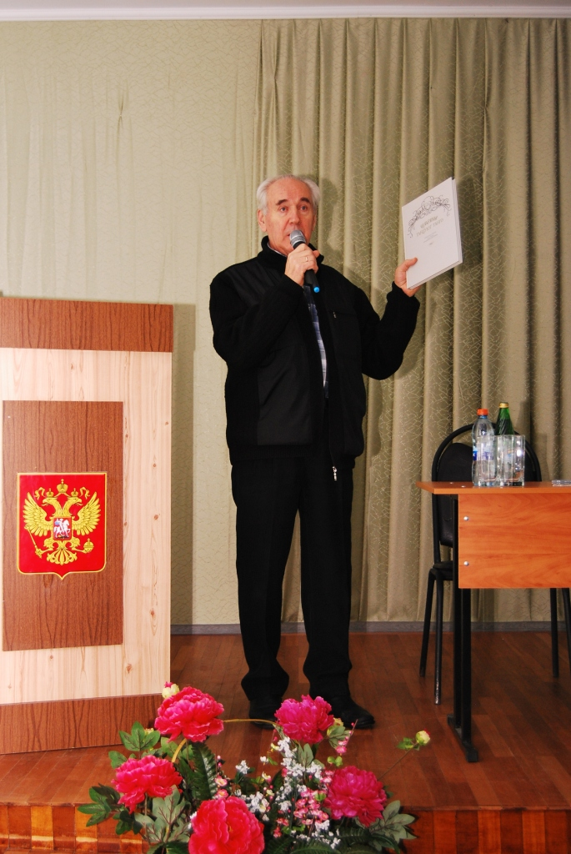 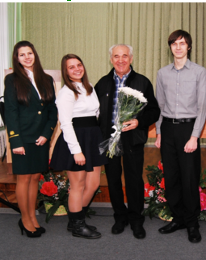
— В стихах Владимира Исайчева чувствуется подлинная широта души поэта, — рассказал заведующая очным отделением Елена Кольченко. — Он прочитал нам стихи о природе, родном крае и многом другом. Все они перекликаются с событиями пережитого и увиденного. И это неудивительно, ведь автор немало поездил по свету, немало повидал.
Студенты лесного колледжа также остались очень довольны встречей с известным поэтом. Молодые люди почувствовали в его стихах всю силу очарования природы, теплоту родного дома, нескончаемую гамму переживаний влюбленного человека.
— По стихам Владимира Николаевича видно, что автор много пережил, многое приобрел в своей жизни. В них звучит искренность, душевность и глубокий философский смысл, — говорит студент Дмитрий Белоусов. — Отрадно, что со стихами Владимира Исайчева теперь сможет познакомиться каждый студент, ведь автор подарил колледжу книги с личным автографом.
За дружеской беседой студентка Диана Еремчук попросила Владимира Исайчева рассказать о самых запоминающихся событиях из его жизни. Поэт рассказал несколько интересных фактов из своей общественной деятельности, о движении «Возвращение к истокам» и об уникальном перелете на воздушном шаре «Святая Русь» через озеро
— Мы очень долго готовились к этому перелету, возникли трудности с непогодой, а именно с сильным ветром, — вспоминает Владимир Исайчев. — До нас никому не удавалось совершить подобное. Те чувства и эмоции невозможно передать — паришь над облаками и понимаешь: вот оно, блаженство и эйфория.
Вскоре после этого поэт написал две поэмы про Байкал. Был поставлен балет, фрагмент которого показали коллективу и студентам ХЛК на большом экране.
В Хреновской колледж Владимир Исайчев приехал не случайно. Здесь учится его внук Владимир Исайчев, который тоже является творческой личностью. С первого дня пребывания в колледже он раскрыл свои музыкальные способности. Талантливый молодой человек участвует во всех мероприятиях колледжа. Вместе со студентками Дианой Еремчук и Викторией Самарской на творческой встрече он исполнил песни «Дубовая веточка» и «Небо».
В качестве музыкального подарка от Бобровского района для поэта прозвучали песня на его стихи «Ручей» и «Осенний романс» в исполнении работника отдела культуры Ирины Ачкасовой.
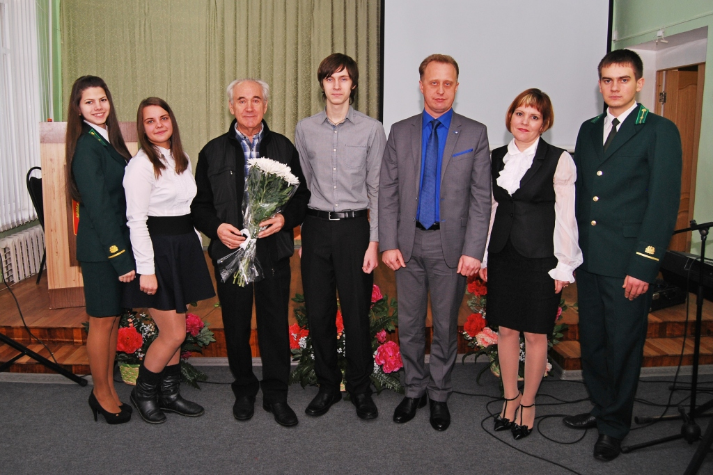
—Я бы хотел искренне поблагодарить Владимира Исайчева за прекрасную творческую встречу, — сказал в заключении директор колледжа Александр Матвеев. — Владимир Николаевич замечательный человек и прекрасный собеседник. Человек–легенда, такое мнение сложилось у всех присутствующих. Студенты с замиранием сердца слушали его поэтические творения. Мы хотели бы пожелать поэту новых творческих успехов и конечно ждем новых встреч.

